**Forum Maitrise de la langue**

***Plaisir de lire et pratiques culturelles de la lecture à l’école***

Le mercredi 28 novembre 2018

**Les collections jeunesse dans les BU Education**

**Organisation du dispositif /**

**Echanges autour des collections Jeunesse dans les BU Education**

La valorisation des collections jeunesse

Des animations

La programmation culturelle

Les collaborations avec les enseignants

Les modalités d’emprunts dans les BU

**Flyers et bibliographies disponibles sur l’îlot**

**Description/Modalités**

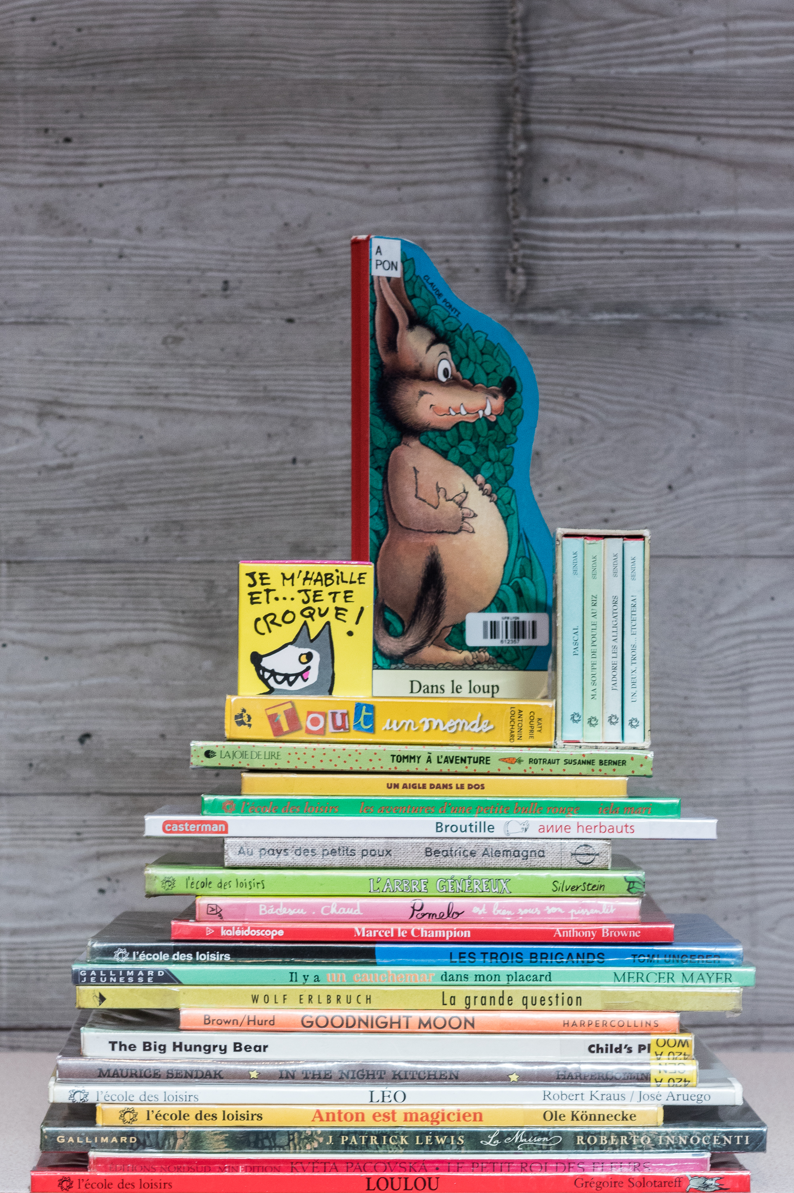

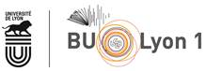

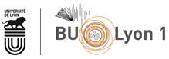



**Contacts (facultatif)**

[**marie-odile.derrien@univ-lyon1.fr**](mailto:marie-odile.derrien@univ-lyon1.fr)

[**bueducation.lyon@univ-lyon1.fr**](mailto:bueducation.lyon@univ-lyon1.fr)

[**http://portaildoc.univ-lyon1.fr**](http://portaildoc.univ-lyon1.fr)

BU Education Lyon Croix-Rousse

Service Commun de Documentation

Université Claude Bernard Lyon

Tel : 04 72 07 30 93 (33 45)

**Sites**

**Liens vers des ressources**